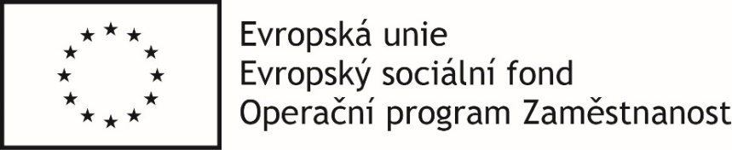

CZ.03.2.65/0.0/0.0/16_047/0016088

PROHLÁŠENÍ O BEZINFEKČNOSTI

Prohlášení musí být vyplněno a datováno v den nástupu na tábor a dítě je odevzdá ráno první den tábora.

Jméno a příjmení dítěte: ..........................................................................................................................

Datum narození: ......................................................................................................................................

Trvale bytem: ...........................................................................................................................................

Název příměstského tábora: ....................................................................................................................

Termín konání: .........................................................................................................................................

Místo konání: ...........................................................................................................................................

Já níže podepsaný/á, ........................................................................................ jako zákonný zástupce syna/dcery viz výše, tímto čestně prohlašuji, že ošetřující lékař nenařídil mému dítěti změnu režimu, že dítě nejeví žádné známky akutního onemocnění (tj. horečka nebo průjem) a nemá příznaky infekce covid-19 (tj. zvýšená teplota, kašel, dušnost, bolest v krku, ztráta chuti a čichu apod.).
Není mi též známo, že by dítě přišlo v posledních 14 kalendářních dnech před nástupem do příměstského tábora do styku s fyzickou osobou nemocnou infekčním onemocněním nebo podezřelou z nákazy Covid -19 a jemu ani jinému příslušníku mé rodiny žijícímu ve společné domácnosti není nařízeno karanténní opatření.
Prohlašuji, že ve 14 dnech před začátkem příměstského tábora nepobývalo dítě v zahraničí.
V případě, že ano, napište kde: ................................................................................................
Dítě je schopno zúčastnit se táborové činnosti.

Jsem si plně vědom/a právních následků, které by mě postihly, kdyby toto prohlášení nebylo pravdivé.

V ............................................... dne .......................................

......................................................
podpis zákonného zástupce

